# 高峰村的“桃花运”

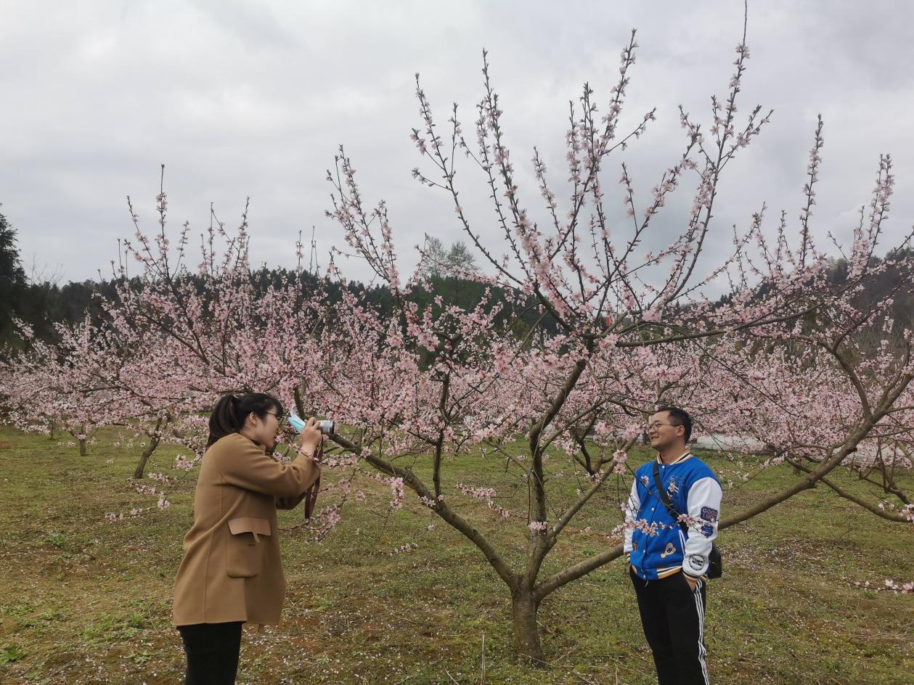

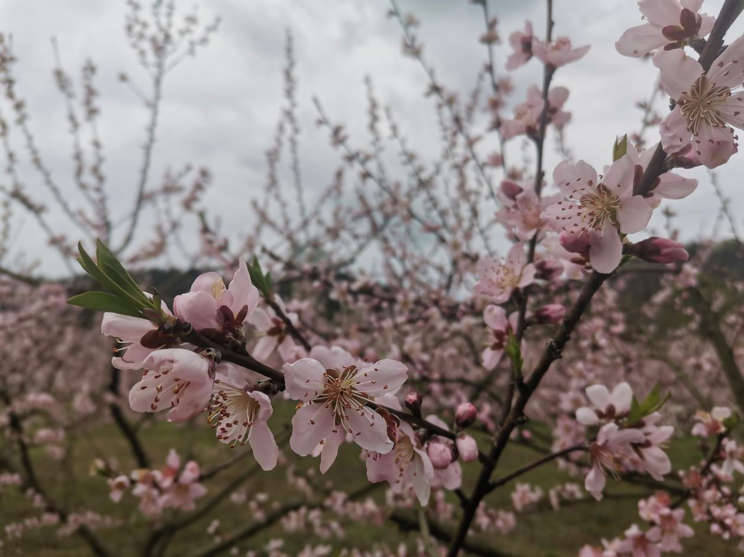

3月27日，永顺县灵溪镇高峰村的桃园迎来了它的新一批“桃花运”，路过高峰村，漫山遍野的桃花让人驻足，不少游客停下了急行的脚步，与好友畅游在这花海中，尽享春意的芬芳。

高峰村全面谋划乡村振兴，做好产业兴旺的“引路人”。近三年来高峰村在县相关部门支持下，新培育了三个专业合作社，专业合作社与农户签订土地流转、劳务用工等形式带动村民121户455人。其中高峰水果专业合作社发展猕猴桃450余亩、冬桃130余亩，涉及农户达60户，230人。永顺启胜种养殖专业合作社发展冬桃120余亩，涉及农户达11户45人。高峰顺明种养专业合作社发展黄桃170余亩，黄金供柚30余亩，涉及农户达50户180人。高峰村党支部还鼓励农户自行发展分散种植黄桃97余亩，在此基础上套种雪梨和核桃，把土地资源优势最大化。目前果树已进入胜果期，每年可为农户增加10000元左右经济收入。